КОНСТРУКТОР LEGO WeDo 2.0

Увлекательное и простое в использовании средство, которое позволяет воспитанникам узнавать новое об окружающем их мире, создавая и "оживляя" различные модели и конструкции.
LEGO WeDo 2.0 соответствует Федеральному Государственному образовательному стандарту, а методические материалы набора уже готовы к использованию.
Развивая навыки XXI века: коммуникативные навыки, навыки творческого и критического мышления, навыки командной работы.
Откройте своим воспитанникам увлекательный мир
робототехники LEGO WeDo 2.0!

ДЛЯ ЗАМЕТОК

Адрес: 152124 Ярославская область, Ростовский район, с. Шурскол, ул. Сельская, 8а
E-mail: dou23katysha@yandex.ru

МУНИЦИПАЛЬНОЕ ДОШКОЛЬНОЕ ОБРАЗОВАТЕЛЬНОЕ УЧРЕЖДЕНИЕ «ДЕТСКИЙ САД № 23 С. ШУРСКОЛ»

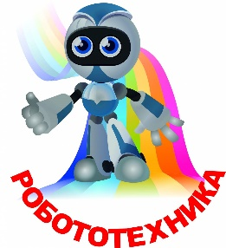

«В МИРЕ
РОБОТОТЕХНИКИ
LEGO WEDO 2.0»

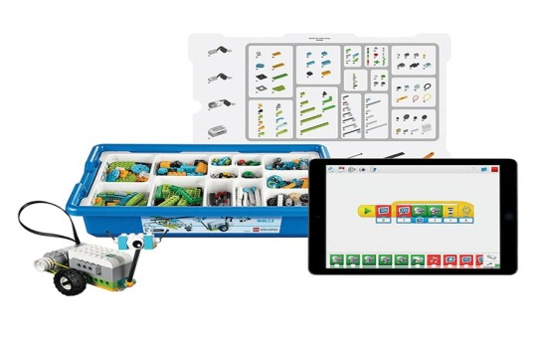
Авторы: Бредихина Л.А.-старший воспитатель,
Базанова Е. В.-1кв. категория,
Лысенкова Н.В.-1 кв.категория.

21.11.2018г.
РОБОТОТЕХНИКА

позволяет внедрять информационные технологии в образовательный процесс, овладевать элементами компьютерной грамотности, формировать у дошкольников умения и навыки работы с современными техническими средствами. Развивает основные образовательные направления, причём делает это легко, непринужденно и играючи, развивая у ребёнка познавательный интерес, креативность, наблюдательность, что способствует выявлению и развитию задатков одарённости.
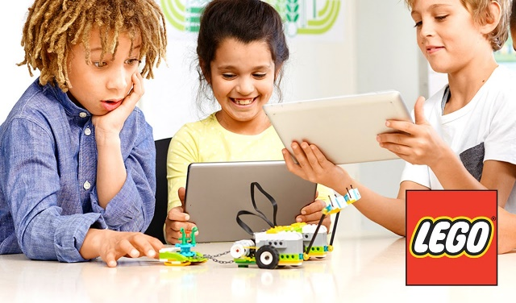
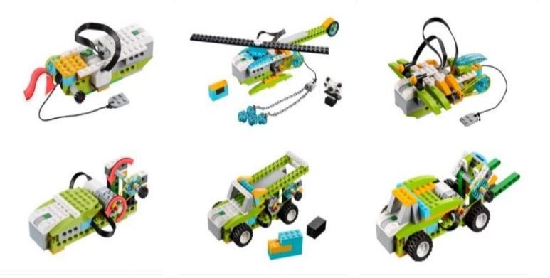

ИГРУШКИ LEGO WeDo 2.0.
дают возможность не только собрать конструктор по прилагаемой инструкции, но и играть с ним, собирать и разбирать все новые и новые модели, а также моделировать свои истории для игр с ними. Отметим, что в отличие от компьютерных игр, быстрая смена сюжета в которых перегружает психику ребёнка, с конструкторами LEGO WeDo 2.0 дети сами выбирают тот темп игры, который удобен им, придумывая свои, новые сюжеты снова и снова, собирая различные модели.

Возможно, такую образовательную деятельность правильно назвать бы просто конструированием или основа механики и программирования.

Но робототехника — более удачное и понятное для детей (и родителей) слово. Такая образовательная деятельность, является первым шагом к дальнейшему обучению робототехнике: знакомством с механикой, программным управлением,
обратной связью и другими элементами.
